14. října 2020

Moji milí prvňáčci,
jistě si pamatujete, jak jsme si včera povídali o plnění úkolů z domova. Každý den Vám budu posílat zprávu, ve které budete mít úkoly na daný den. Jakmile úkol vypracujete, řeknete to rodičům a ti mi úkol pošlou zpět ke kontrole. Doufám, že vše budete zvládat bez větších problémů, pokud by se však stalo, že něčemu nebudete rozumět, nebojte se ozvat. Společně vše vyřešíme!

ČESKÝ JAZYK
Živá abeceda:
Nalistuj si stranu 28. Najdi si cvičení 2 (označeno symbolem ruky a tužky). V růžových rámečcích jsou napsány malým písmen různé slabiky (všechny tyto slabiky jsme se již učili, takže se nebojte, že je nebudete umět přečíst). Slabiky třikrát dokola nahlas přečtěte.
Jakmile budete mít hotovo, najděte si cvičení 3 (označeno symbolem úst). Popište, co je na obrázcích. Slova vytleskejte a určete počet slabik. Následně se pokuste přečíst slabiky, které jsou vedle obrázků.

MATEMATIKA
Živé počítání:
Nalistuj si stranu 25. Jistě si vzpomenete, jak jsme společně trénovali psaní číslice 5. Vezměte si tužku a pokuste se napsat poslední dva řádky na této straně. Černé číslice 5 na začátku řádku si nejprve 3x obtáhněte. Až po obtáhnutí se vrhněte na tečkované číslice. Nezapomeňte při psaní narovnat záda, nohy mít pevně na podlaze a tužku držet palečkem a ukazováčkem. Prostředníček je vždy pod tužkou!

PRVOUKA
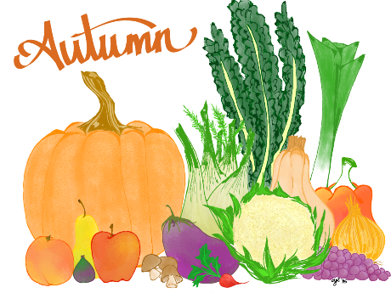
Nalistuj si stranu 18. Podívejte se na černobílý obrázek, popište, co na něm vidíte. Vyjmenuj podzimní druhy ovoce. Obrázek následně vybarvi.

